
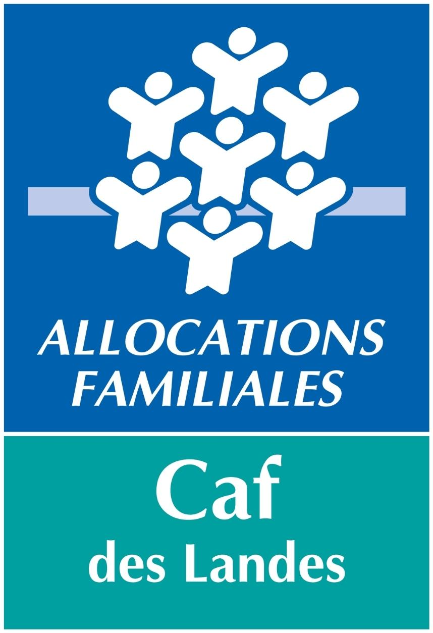

Appel à projet 2025

Fonds Publics et Territoires

Thématique : Enfance- Jeunesse

Axe 1
L’accueil des enfants et adolescents en situation de handicap dans les structures et services de droit commun

Volet 3
Renforcer les dynamiques inclusives en Alsh et accueils de jeunes en garantissant l’effectivité des solutions d’accueil

DATE LIMITE de retour des dossiers au 31 décembre 2024

DEFI-AS@caf40.caf.fr + mail du conseiller territorial
+

PREAMBULE :
Le financement FPT nous est notifié annuellement sans garantie d'obtenir les mêmes enveloppes chaque année pour les mêmes projets.
Le FPT n'ont pas vocation à financer des postes ou des actions durablement. Il doit permettre de « faire levier » de manière à faire émerger un fonctionnement pérenne à initier par la structure le plus en amont possible. Un co-financement des projets doit être recherché de façon à inscrire les projets dans une dynamique partenariale. Nous attirons ainsi votre attention sur
- des projets qui engageraient des postes, des emplois ou des actions sur plusieurs années.
- la nécessité de faire inscrire progressivement ces projets dans le cadre de la convention territoriale globale (CTG) qui couvre votre territoire à l'échelle communautaire. En ce sens, vous êtes invité à présenter vos projets au chargé de coopération communautaire ou à défaut, à celui éventuellement rattaché à votre commune.

LE CONTEXTE :

La Convention d’Objectifs et de Gestion (Cog) 2023-2027 porte de fortes ambitions en matière de réductions des inégalités territoriales et sociales. Le relèvement de la qualité des conditions d’accueil des enfants, la transition écologique, le soutien à l’innovation sont autant d’enjeux dont l’accompagnement nécessite de soutenir des projets « sur mesure » au plus près des besoins des publics et des territoires.

Dans un contexte territorial et social en mutation, la diversité des axes d’intervention du Fonds publics et territoires (Fpt) et la souplesse de sa mise en œuvre en font un levier particulièrement adapté.

Le Fpt renforce le positionnement des Caf au cœur des territoires et permet d’accompagner l’opérationnalité des objectifs inscrits dans le Schéma départemental des services aux familles (Sdsf) et les Conventions territoriales globales (Ctg).

Complémentaire aux prestations de service et aux fonds locaux, le Fpt constitue un axe important de l’action territoriale des Caf.

Pour la période 2024-2027, le Fpt prolonge les interventions initiées lors de la Cog précédente, de façon à consolider des dynamiques engagées lors de la précédente Cog.

LES OBJECTIFS :

Les projets/actions développés doivent permettre de lever les freins à la mise en place d’un accueil effectif et régulier d’enfants en situation de handicap au sein de services d’accueil de droit commun, par la mobilisation de moyens d’actions diversifiés et par la prise en compte attentionnée des familles, afin d’assurer une continuité éducative entre les temps d’accueil et d’engager une dynamique inclusive auprès de l’ensemble des structures d’accueil du territoire.

Les actions concernant principalement des dépenses de « renfort de personnel encadrant », q, seront prioritairement financées par le complément inclusif en Alsh.

Le volet 3 de l’axe 1 du Fpt accompagne spécifiquement les Alsh et les accueils de jeunes qui, en cohérence avec les recommandations du Pri :

- mettent en place des sensibilisations sur le champ de l’inclusion du handicap en cohérence avec les actions de formation existantes (Cnfpt, Sdjes...) ;

- adaptent et aménagent les locaux aux besoins spécifiques des enfants et des jeunes en situation de handicap accueillis : petit mobilier inclusif, matériel ludique et éducatif, malles pédagogiques, matériel adapté, etc.

- se dotent de référents inclusion en capacité de faire évoluer les conditions d’accueil (organisation et fonctionnement) de manière à s’adapter aux besoins spécifiques des enfants et adolescents en situation de handicap accueillis et garantir l’inconditionnalité de leur accueil ;

Pour cette campagne d’appel à projet FPT 2025, et en complément des profils de référents inclusions ci-dessus (au sein d’une structure ou d’une commune), il est proposé une expérimentation de la fonction « référent inclusion » au niveau de l’EPCI.

Ce référent travaillera en lien étroit avec :

- le PRI départemental,
- le réseau des référents inclusion territoriaux,
- les personnes ressources des services Alsh et les accueils ados de l’EPCI.

Cette expérimentation fait référence à la fiche action OT4-EJ-1 du Schéma Départemental des Services aux Familles 2024-2028.

- renforcent à titre exceptionnel l’équipe d’encadrement de l’accueil : dans la mesure où le complément inclusif Alsh est prévu pour soutenir les efforts des gestionnaires dans le renfort de personnel, le financement ne concerne que des situations très particulières, tel qu’un accueil adossé à un IME ou à un établissement scolaire disposant de classes adaptées (type Ulis) induisant des effectifs d’enfants à besoins éducatifs particuliers conséquents, en étant vigilant à ce que les personnels supplémentaires interviennent bien au service de l’ensemble du groupe et non exclusivement sur de l’accompagnement individuel ;

- développent des projets spécifiques tels que la mise en place d’un espace sensoriel type Snozelen, les projets facilitant la transition vers d’autres temps de l’enfant, le renforcement de l’accueil des adolescents en situation de handicap dans les structures agréées Ps Jeunes…

LES TYPES DE STRUCTURES ELIGIBLES :

- Alsh 3-11 ans
- Alsh ados

LES ACTIONS ELIGIBLES (LISTE NON EXHAUSTIVE) :

- Financement des actions de sensibilisation à l’inclusion handicap ;
- Adaptation des locaux ;
- Adaptation du projet d’accueil (notamment espace sensoriel type Snozelen) ;
- Mise en place d’une fonction de référents handicap faisant le lien avec le Prh.

ATTENTION : La valorisation du temps du personnel d’encadrement d’accueil ne concerne que des situations très particulières.

LES DEPENSES ELIGIBLES :

  - Coût ETP du poste de référent inclusion territorial et dépenses de fonctionnement afférentes à ce poste (frais de déplacement)
  - Coût Etp supplémentaire lié au renforcement du personnel accueillant (à titre exceptionnel);
  - Coût d’une prestation : sensibilisation, supervision, etc. ;
  - Achat de matériel pédagogique et/ou technique.

LES MODALITES DE FINANCEMENT :

Le financement concerne les actions réalisées entre le 01/01/2025 et le 31/12/2025.

Un co-financement des projets doit être recherché de façon à inscrire les projets dans une dynamique partenariale.

Le Fpt permet de soutenir jusqu’à 80 % du coût de fonctionnement des actions.

L’ensemble des recettes (financements octroyés par la Caf intégrant le complément « publics et territoires », les participations familiales et les autres subventions) ne peut excéder 100 % du coût annuel de fonctionnement de l’action.

Aucune aide FPT inférieure à 1 500€ ne sera accordée.

Le financement sera apprécié par les Administrateurs de la CAF des Landes suite à l’analyse du projet en commission d’action sociale (CAS) du 1er trimestre 2025.

DEPOT DES PROJETS

Procédure de dépôt des projets

Les projets sont à retourner avant le 31 décembre 2024 à l’adresse mail suivante :
DEFI-AS@caf40.caf.fr + mail du conseiller territorial

Pour tout renseignement complémentaire, vous pouvez contacter votre conseiller territorial :

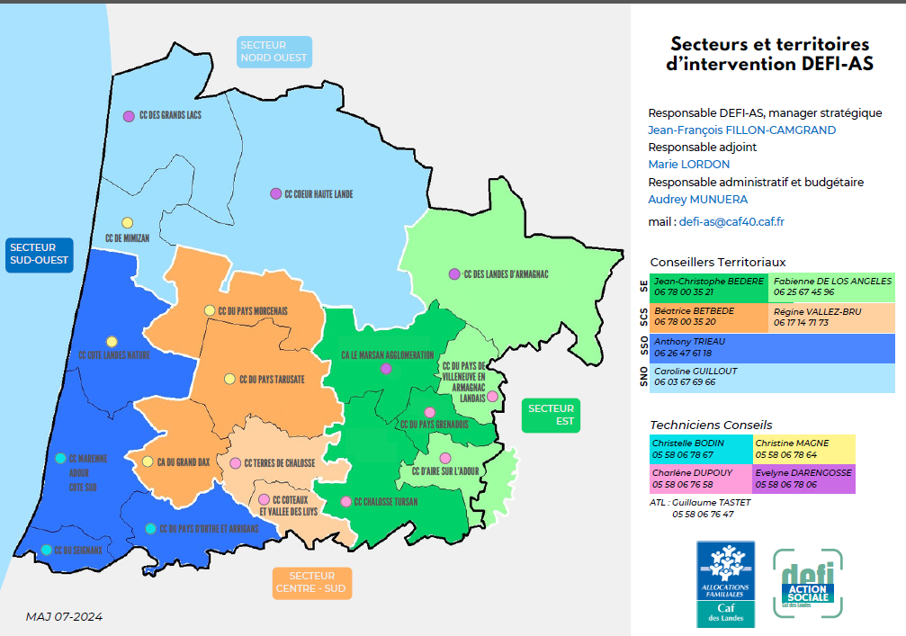

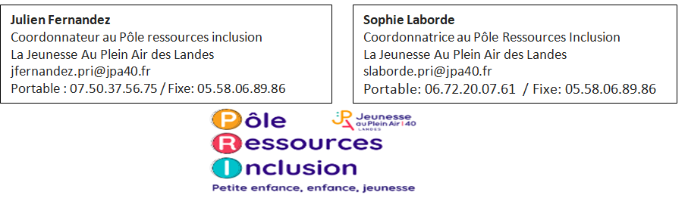

APPEL A PROJET 2025

Renforcer les dynamiques inclusives en Alsh et accueils de jeunes en garantissant l’effectivité des solutions d’accueil

I – Identification du porteur de projet

Dénomination du porteur de l’action :

Personne référente de la demande :

Fonction :

Tél :

Mail

Structure porteuse de la demande (cocher) :

- Alsh 3 – 11 ans
- Alsh ados

II – Présentation du projet

Etat des lieux au regard de la problématique d’accueil d’enfants porteurs de handicap.
Objectifs recherchés de l’action et résultats attendus
Détail de l’action : description du déroulé de l’action.
Si renouvellement de projet : préciser les principales évolutions
Calendrier de l’action
Partenariats
Moyens mobilisés (humains, matériel, ….)
Indiquer si l’action a nécessité le recrutement de personnel spécialisé, des formations spécifiques, une adaptation des conditions d’accueil.

III – INDICATEURS PREVISIONNELS A COMPLETER AU MOMENT DE LA DEMANDE

Nombre d’enfants et de jeunes en situation de handicap accueillis.
Nombre d’heures enfants ouvrant droit au complément bonus inclusion.
Nombre et qualité des échanges avec les parents (nombre de contact, passage d’informations, enquête de satisfaction).

Nombre et nature des actions de sensibilisation et d’appui technique auprès des professionnels ayant favorisé l’inclusion de l’enfant ou du jeune en situation de handicap ou ayant évité une rupture dans son parcours.
Nombre et nature des adaptations des conditions d’accueil au besoin spécifique de l’enfant ou du jeune en situation de handicap accueilli.
Nombre de nouveaux référents inclusion / ETP / Qualification sur la fonction
Nombre et nature des échanges entre le référent handicap et les équipes d’encadrement.
Nombre de participations à des échanges partenariaux dans le cadre du réseau animé par le Prh.
Adaptation du projet d’accueil : valorisation de la dimension inclusive, qualité pédagogique, charte, etc.
Inscription du projet dans une continuité des temps d’accueil.

Ces indicateurs vous seront également demandés au moment de la transmission du bilan du projet/action nécessaire à la mise en paiement de la subvention accordée.

III -Budget prévisionnel 2025 de l’action

Dépenses | 2025 | Recettes | 2025
Achats |  | Subvention sollicitée
Achat de petit matériel pédagogique et/ou technique |  | FPT « Renforcer les dynamiques inclusives en Alsh et accueils de jeunes en garantissant l’effectivité des solutions d’accueil »
Services extérieurs |  | Cofinancements
Location de petit matériel pédagogique et/ou technique |  | PSO
Autres services extérieurs |  | Bonus inclusion
Honoraires : sensibilisation, supervision, Etc |  | Participations des familles
Déplacements mission
Frais de formation
Frais de personnel à détailler dans le tableau explicatif ci-dessous |  | Cofinancements
Rémunération du personnel lié au projet |  | Commune
Charges sociales |  | Intercommunalité
 |  | Conseil Départemental
 |  | Conseil Régional
 |  | Autofinancement
Autre (à préciser) |  | Autre (à préciser)
 |  | Remboursement frais de formation
TOTAL |  | TOTAL

TABLEAU EXPLICATIF DES DEPENSES/RECETTES VALORISEES CI-DESSUS

Nature de la dépense/recette | Détail du calcul à préciser
Charges de personnel salarié de la structure :
- Fonction du professionnel
- Nb d’heures consacrées au projet/à l’action
- Coût horaire
Prestation de service ordinaire (PSO)
Bonus inclusion (pour rappel 4.5€ par heures enfants bénéficiaire de l’AEEH)
Participations des familles

DECLARATION SUR L’HONNEUR

Je soussigné(e),…………………………………………. Responsable légal de l’organisme porteur du projet m’engage à :

- réaliser le projet présenté sur l’année civile 2025
- permettre le contrôle de l’utilisation de toute subvention attribuée
- établir un compte de résultat et un bilan détaillés dès la réalisation du projet
- transmettre votre RIB et SIRET pour les primo-demandeurs

Fait à……………………….. le………………………………..

Signature

Cachet de l’organisme

